勐戛镇2021年4月农村人居环境整治
“红黑榜”评比名单

红榜：
村民小组干净整洁，无卫生死角；村民小组内物件柴草码放整齐，无残垣断壁，无私搭乱建和乱堆乱放；生活污水无乱排乱放，村民小组及周边无黑臭污水；将人居环境整治纳入村规民约且执行到位；村民庭院和家居环境干净整洁有序。
大新寨小石桥一组
负责人：杨显文
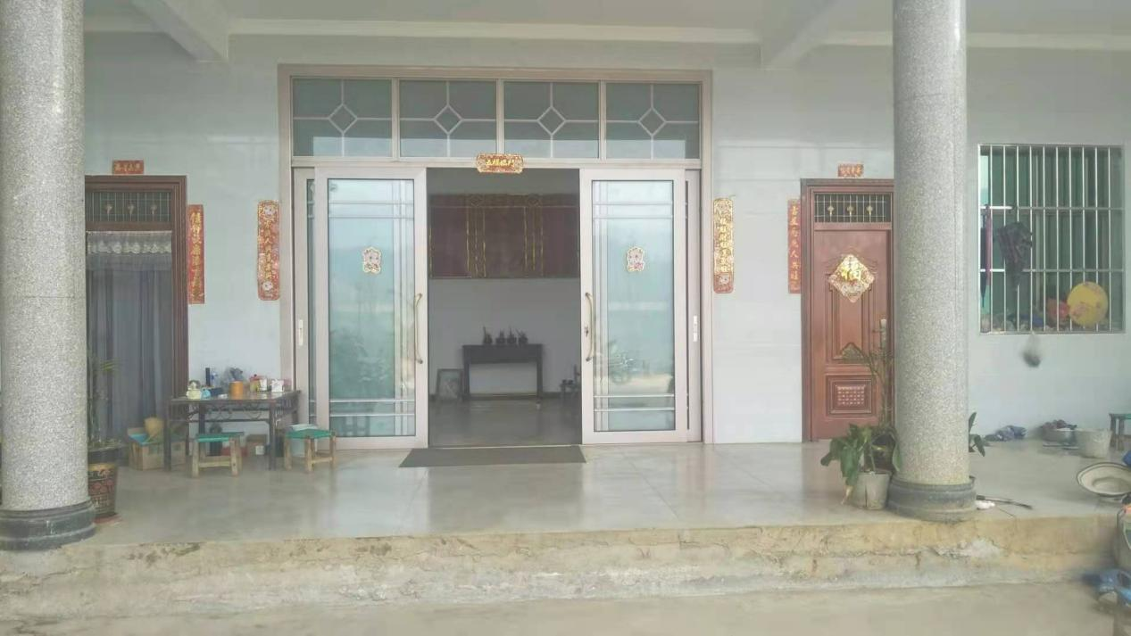
芒牛坝街子小组
负责人：王丽新
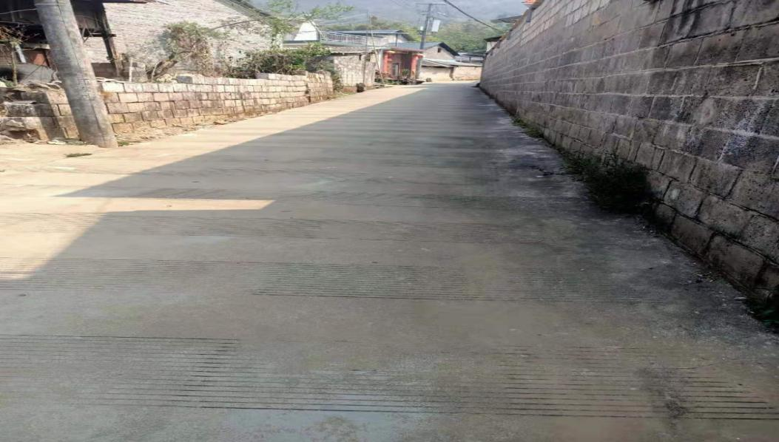

勐旺村弯手寨小组
负责人：王福保
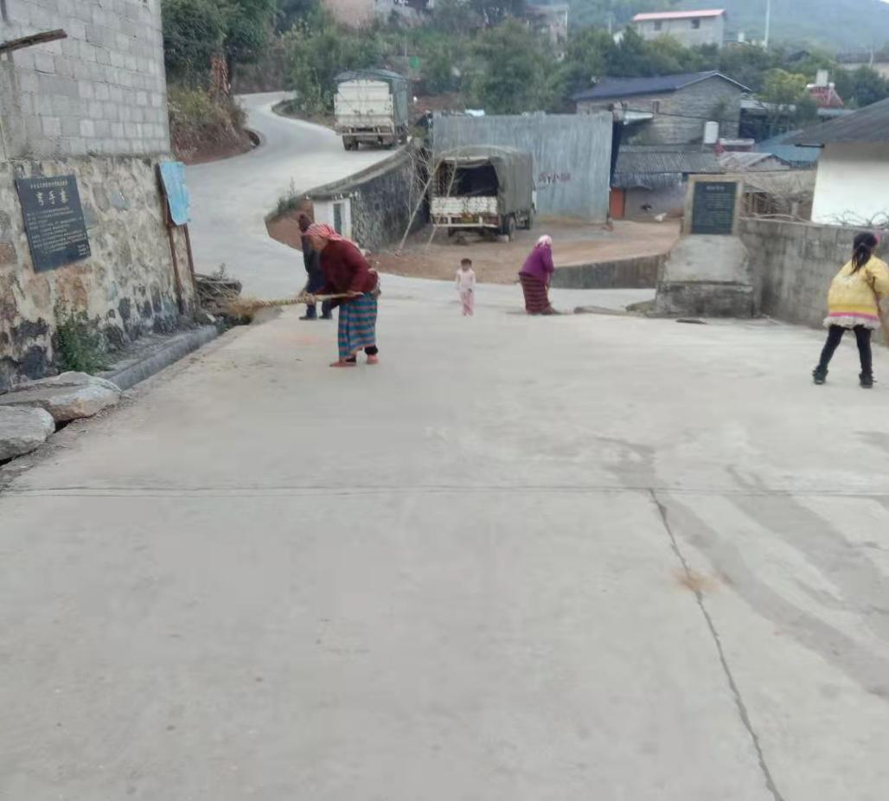

勐稳村芒丙
负责人：董元生
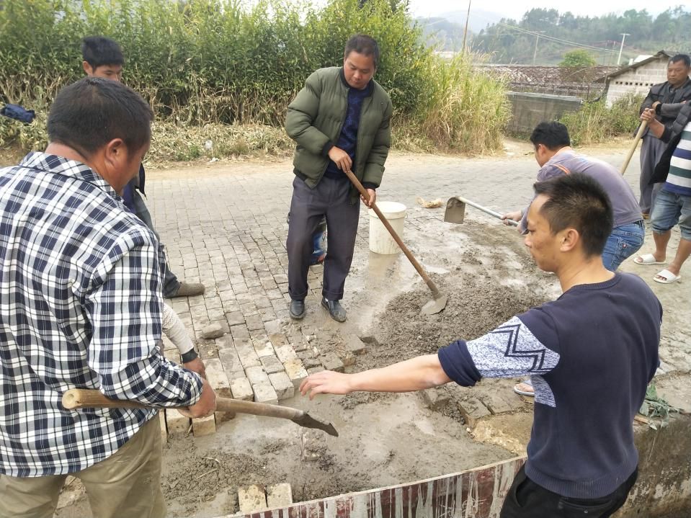
三角岩村户掌小组
负责人：蔺裕志
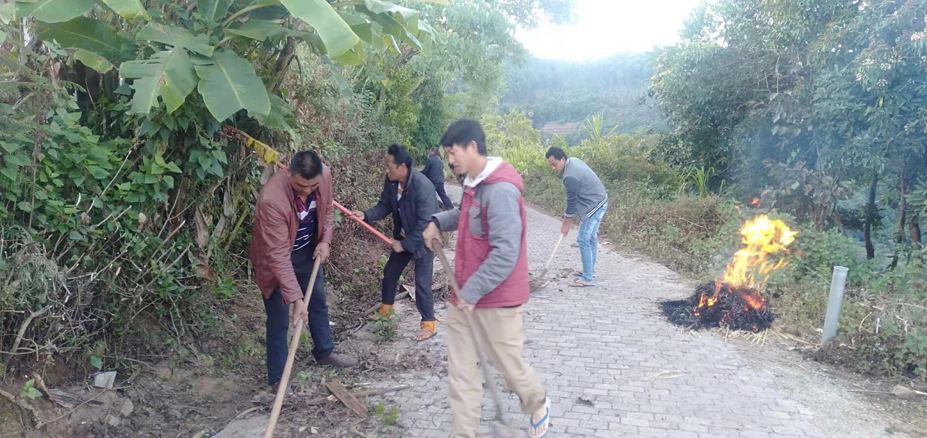

团箐村尖山小组
负责人：陈德强
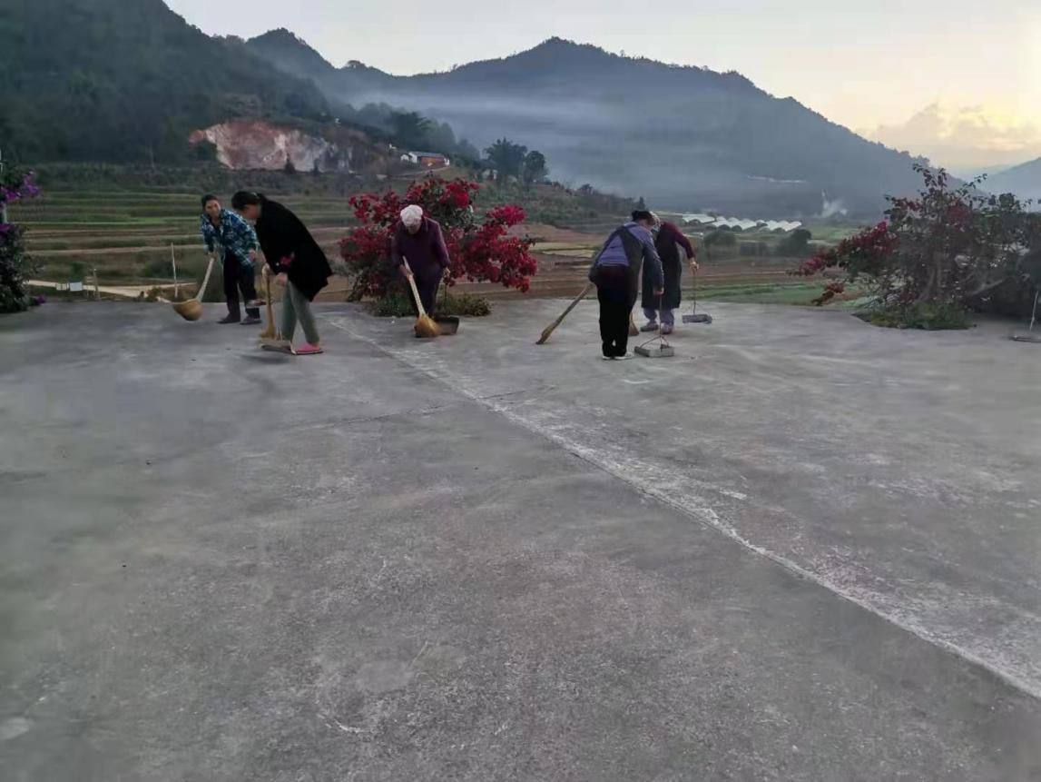

象塘村龙河小组
负责人：李自宽
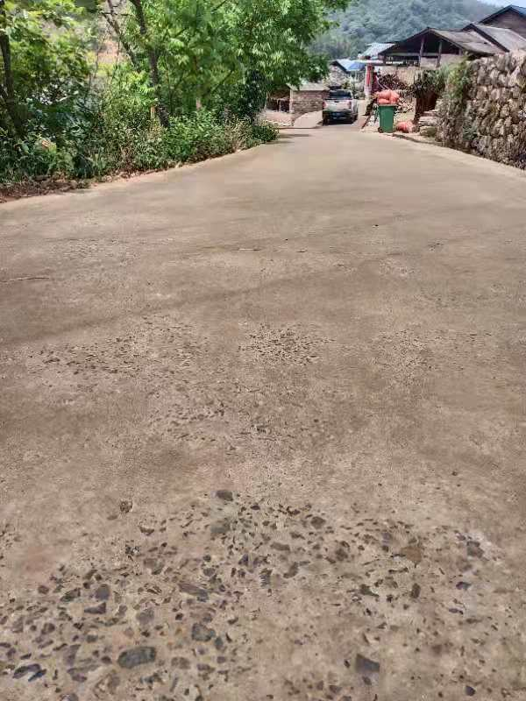

杨家场村杨家场小组
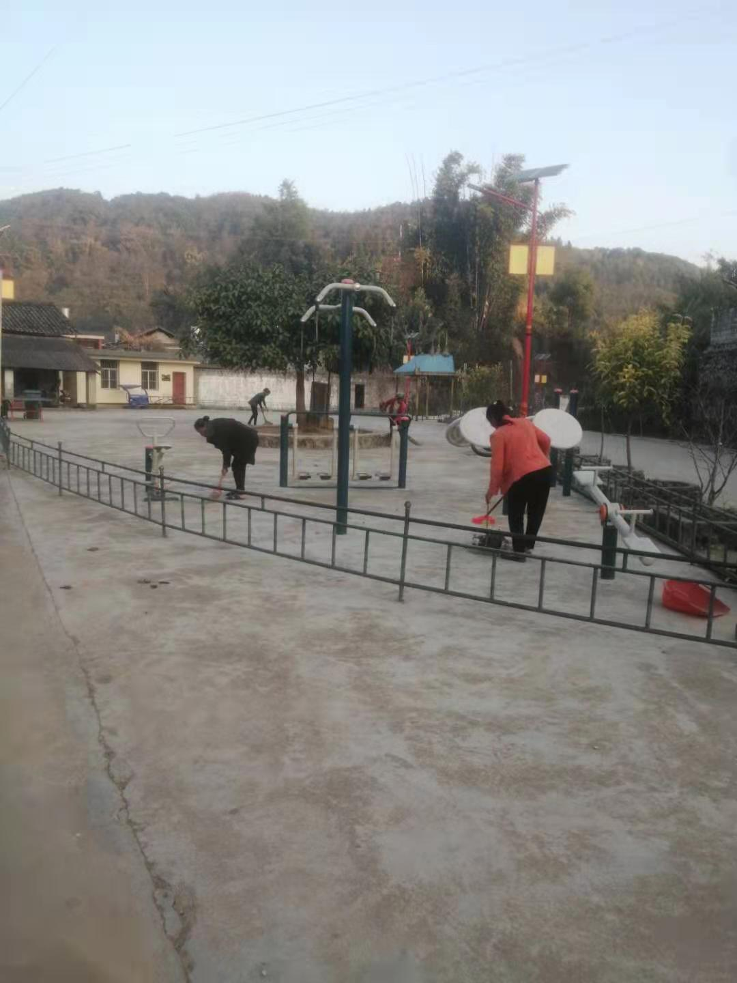
负责人：余树亮

黑榜村民小组存在以下问题：
畜禽粪污未入坑，畜禽粪污没有得到无害化处理或资源化利用；村民小组及周边有黑臭污水；村民小组内物件柴草码放不整齐，有残垣断壁；村规民约执行不到位，整体环境差。
大新寨一组
负责人：董保钦

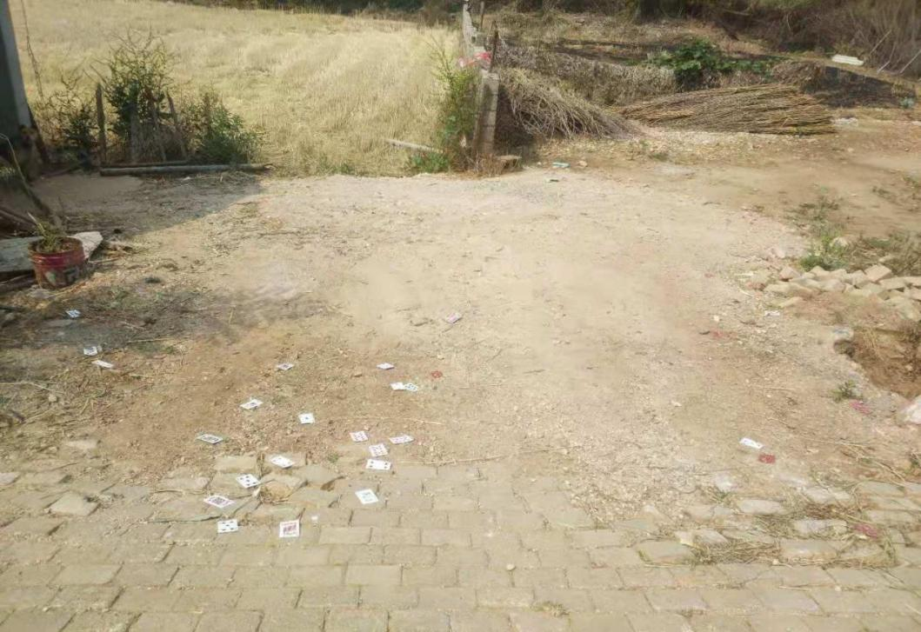

芒牛坝长洼小组
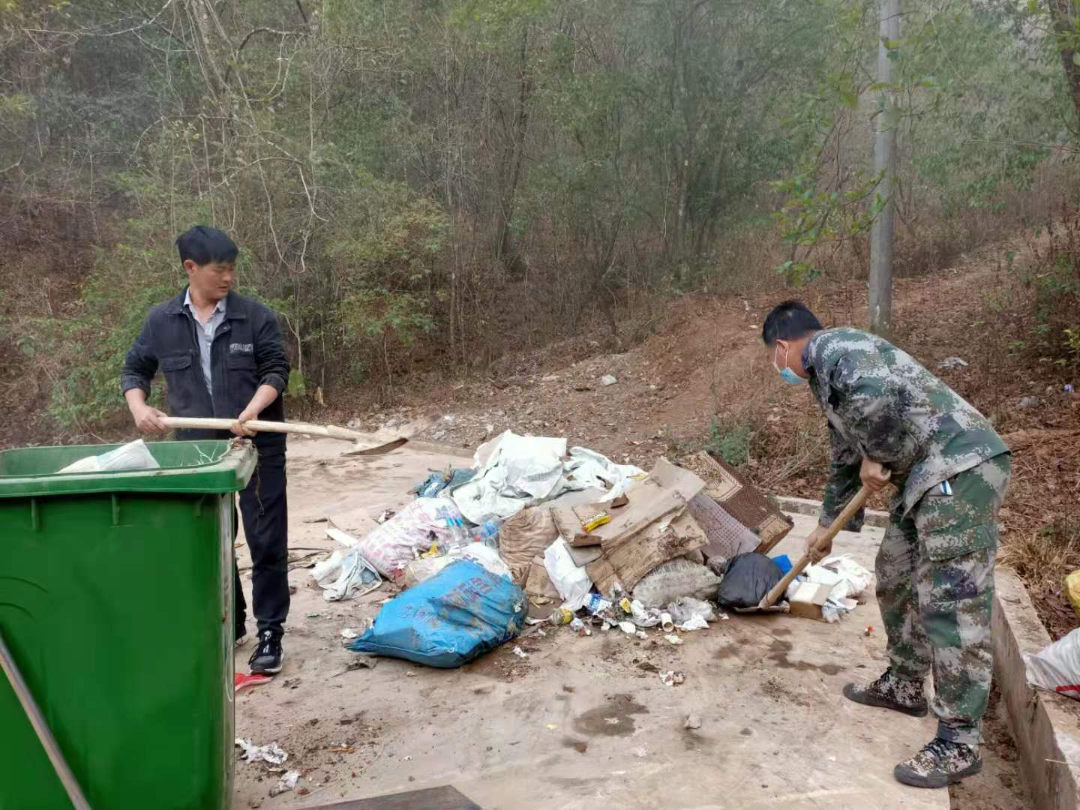
负责人：赵修强

勐旺村街子二组
负责人：段翠香
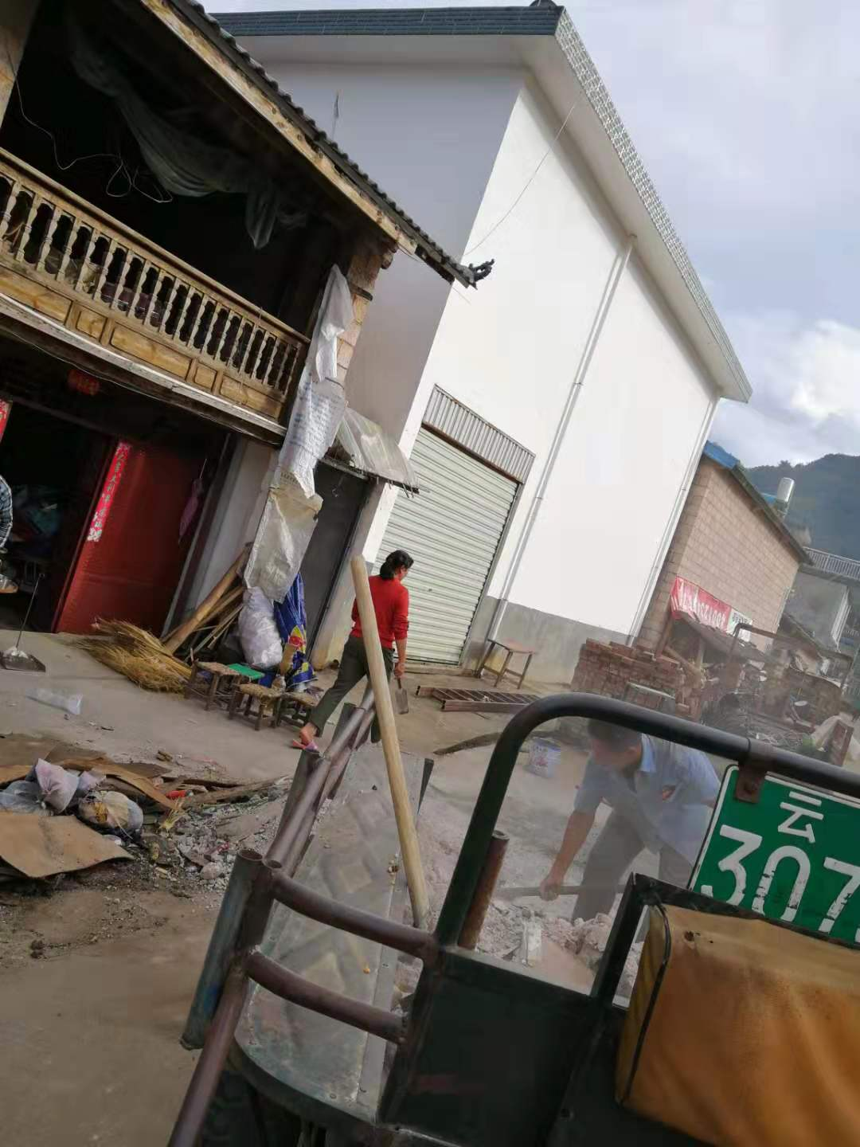

勐稳村常兴街
负责人：李茂国
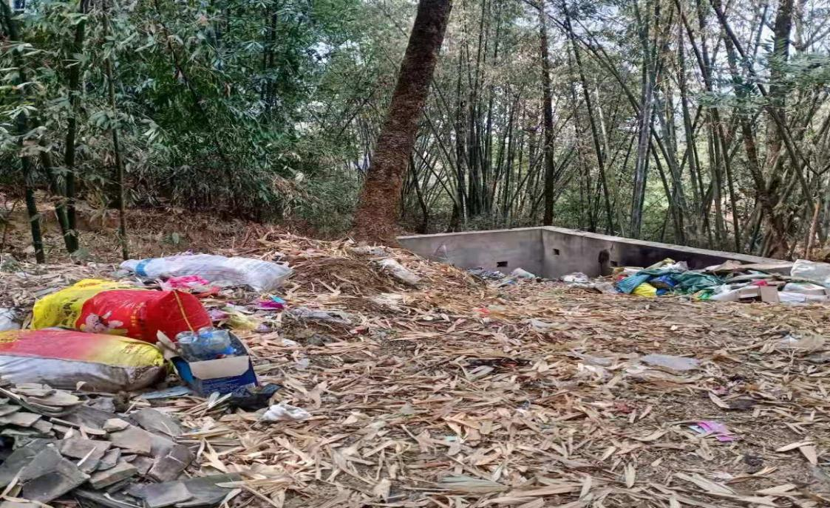

、
常兴下寨小组
负责人：郭应正
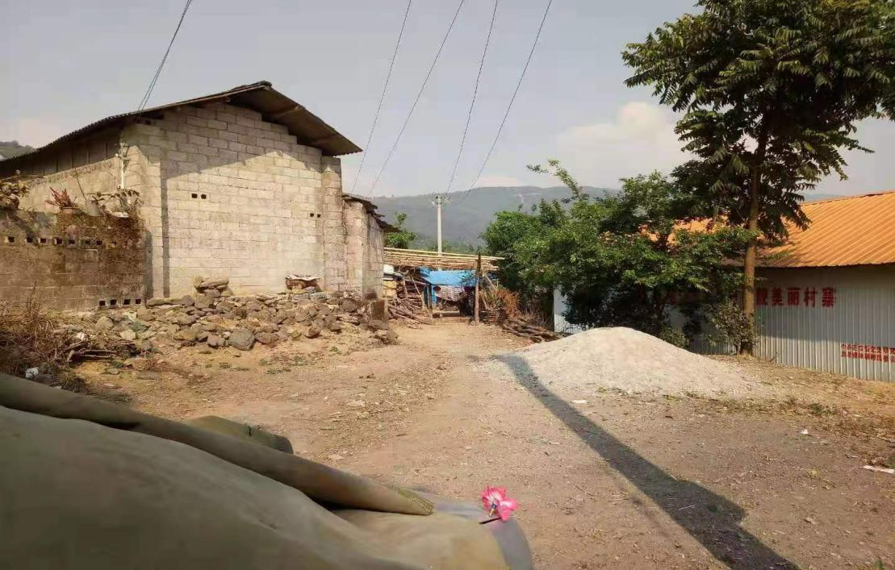

勐戛镇人民政府
2021年4月25日

